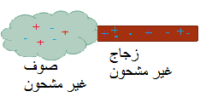  الظاهرة ............................................  التفسير ............................................ | 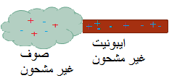  الظاهرة ............................................  التفسير ............................................. | 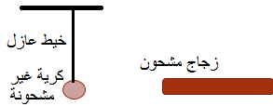  الظاهرة...................................  الملاحظات.................................  التفسير........................................
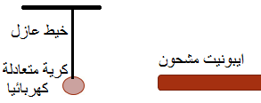  الظاهرة ..........................  الملاحظات ..........................  التفسير .................................. | 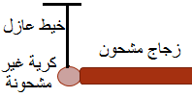  الظاهرة ......................................  الملاحظات....................................  التفسير........................................ | 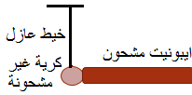  الظاهرة....................................  الملاحظات ................................  التفسير ................................
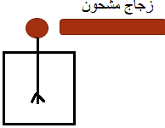  الظاهرة...............................................  الملاحظات..........................................  التفسير............................................... | 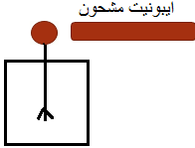  الظاهرة ........................................  الملاحظات .......................................  التفسير............................................ | 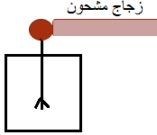  الظاهرة .........................................  الملاحظات .....................................  التفسير..........................................
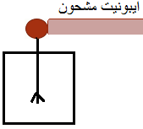  الظاهرة ...........................................  الملاحظات .......................................  التفسير........................................... | 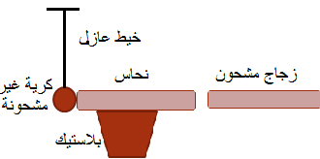  الظاهرة ........................................  الملاحظات.....................................  التفسير.......................................... | 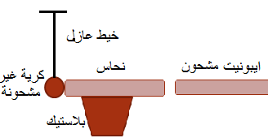  الظاهرة .....................................  الملاحظات...................................  التفسير........................................
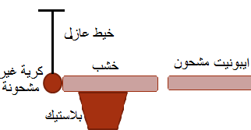  الظاهرة ...........................................  الملاحظات .......................................  التفسير............................................ | 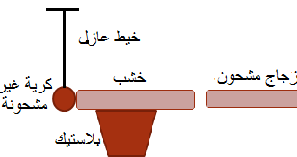  الظاهرة .......................................  الملاحظات ....................................  التفسير........................................... | 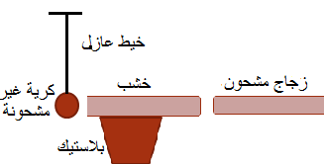  الظاهرة ........................................  الملاحظات......................................  التفسير...........................................
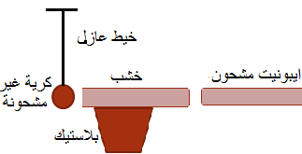  الظاهرة ..............................................  الملاحظات ..........................................  التفسير............................................... | 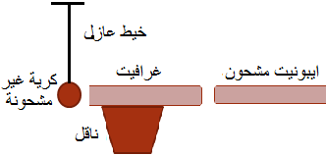  الظاهرة .........................................  الملاحظات.......................................  التفسير............................................ | 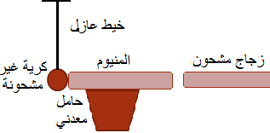  الظاهرة .......................................  الملاحظات.....................................  التفسير..........................................
متوسطة مغزي قاسم الدوسن تفسير ظواهر التكهرب المستوى 4م(2024-2023)

  الظاهرة التكهرب بالدلك .  التفسير تنتقل الالكترونات من الزجاج الى الصوف فيشحن الصوف سلبا والزجاج ايجابا. |   الظاهرة التكهرب بالدلك.  التفسير تنتقل الالكترونات من الصوف للايبونيت فيشحن الايبونيت سلبا والزجاج ايجابا |   الظاهرة تكهرب بالتاثير واللمس  الملاحظات تنجذب الكرية حتى تلامس الزجاج ثم تنفر منه  التفسير.تموضع الشحنات السلبة في الطرف المقابل للزجاج والموجبة في الطرف الاخر ثم تفقد الكرية الكترونات فتشحن بشحنة موجبة فتنفر
  الظاهرة . تكهرب بالتاثير واللمس .  الملاحظات تنجذب الكرية حتى تلامس الايبونيت ثم تنفر منه .  التفسير تموضع الشحنات الموجبة في الطرف المقابل للايبونيت والسالبة في الطرف الاخر في الكرية ثم تكتسب الكرية الكترونات فتشحن بشحنة سالبة فتنفر |   الظاهرة .التكهرب باللمس.  الملاحظات.تنفر الكرية .  التفسير تفقد الكرية الكترونات فتشحن بشحنة موجبة فتنفر . |   الظاهرة. التكهرب باللمس .  الملاحظات تنفر الكرية .  التفسير تكتسب الكرية الكترونات فتشحن بشحنة سالبة فتنفر .
  الظاهرة التكهرب بالتاثير..  الملاحظات تننافر ورقتا الكاشف.  التفسير تتموضع الشحنات السالبة على راس الكاشف والموجبة على ورقتا الكاشف فتنتنافر |   الظاهرة . التكهرب بالتاثير..  الملاحظات تننافر ورقتا الكاشف.  التفسير تتموضع الشحنات الموجبة على راس الكاشف و السالبة على ورقتا الكاشف |   الظاهرة . التكهرب باللمس .  الملاحظات تنافر ورقتا الكاشف.  التفسير. تفقد الورقتان الكترونات فتشحنان بشحنة موجبة فتتنافر .
  الظاهرةالتكهرب باللمس .  الملاحظات تنافر ورقتا الكاشف .  التفسير. تكتسب الورقتان الكترونات فتشحنان بشحنة سالبة فتتنافر. |   الظاهرة التكهرب باللمس .  الملاحظات تبتعد الكرية (تنفر).  التفسيرتفقد الكرية الكترونات فتشحن بشحنة موجبة فتتنافر. |   الظاهرة . التكهرب باللمس .  الملاحظات. تبتعد الكرية (تنفر)  التفسيرتكتسب الكرية الكترونات فتشحن بشحنة سالبة فتتنافر .
  الظاهرة التكهرب باللمس (لم يحقق).  الملاحظات لا يحدث أي شيء.  التفسير.لا تنتقل الالكترونات عبر الخشب العازل. |   الظاهرة التكهرب باللمس(لم تحقق)  الملاحظات لا يحدث أي شيء.  التفسير لا تنتقل الالكترونات عبر الخشب العازل . |   الظاهرة التكهرب بالتاثير(لم يحقق).  الملاحظات.لا يحدث أي شيء.  التفسير. لا تنتقل الالكترونات عبر الخشب العازل .
  الظاهرة . التكهرب بالتاثير(لم يحقق).  الملاحظات لا يحدث أي شيء .  التفسير لا تنتقل الالكترونات عبر الخشب العازل .. |   الظاهرة . التكهرب بالتاثير(لم يحقق).  الملاحظات. لا يحدث أي شيء .  التفسير.تنتقل الشحنات عبر الناقل للارض. |   الظاهرة التكهرب بالتاثير(لم يحقق).  الملاحظات. لا يحدث أي شيء ....  التفسير تنتقل الشحنات عبر الناقل للارض.
متوسطة مغزي قاسم الدوسن حل تفسير ظواهر التكهرب المستوى 4م(2021-2022)

